**基于频率域的图像平滑和锐化**

**学时：1学时**

**实验目的：掌握图像噪声和相关高通、低通滤波方法**

**实验要求：读入位图图像，对原图像加噪声，对图像分别进行高斯低通、巴特沃兹低通、高斯高通和巴特沃兹高通频域滤波，比较其锐化和平滑效果。**

**实验内容：**

**1、读入图像lena.jpg，对图像加入椒盐噪声和高斯噪声，分别进行高斯低通(d0=30)、巴特沃兹(2阶，d0=30)低通比较其平滑效果。**

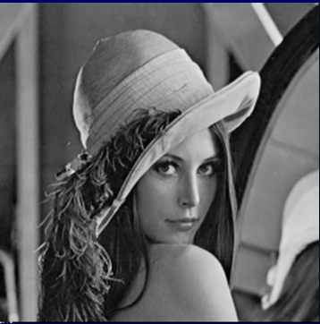

**lena**

**2、读入图像rh.jpg，对图像分别进行高斯高通和巴特沃兹高通频域滤波(参数要求同上），比较其锐化效果。**

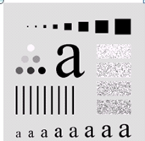

**rh**